**Синергия каталитических свойств биметаллических наночастиц на основе серебра и меди на модели реакции изомерной конверсии протия**

***Пшеницын М.Б., Боева О.А.***

*Аспирант, 2 год обучения*

*Российский химико-технологический университет имени Д. И. Менделеева,*

*Москва, Россия*

*E-mail: pshenmichail@gmail.com*

Передовым направлением в развитии современного катализа является изучение нанокатализаторов, обеспечивающих высокоэффективное протекание реакций благодаря “размерному эффекту”, присущему наноструктурам (наноплёнки, наночастицы и т.д.). В силу новизны данного направления, объём накопленной информации о закономерностях всё ещё недостаточен для понимания ряда специфических явлений, свойственных наномиру. В их число входит синергизм свойств металлов, образующих наночастицу. В данной работе изучено влияние взаимодействия в наночастице меди и серебра на каталитические и адсорбционные свойства состоящего из них катализатора.

Объектами исследований выступили нанесённые на оксид алюминия моно- и биметаллические наночастицы на основе Ag и Cu. Образцы получены методом пропитки легкоразлагаемыми солями исследуемых металлов и последующего термического разложения в среде водорода при давлении 1 Торр. Масса наночастиц в синтезированной каталитической системе составила 1 масс. %.

Модельной реакцией для исследований выступила орто-пара конверсия протия. Исследования проведены при 77 К и давлении 0,5 Торр. Полученные значения удельной каталитической активности образцов в реакции орто-пара конверсии протия приведены на рис. 1.

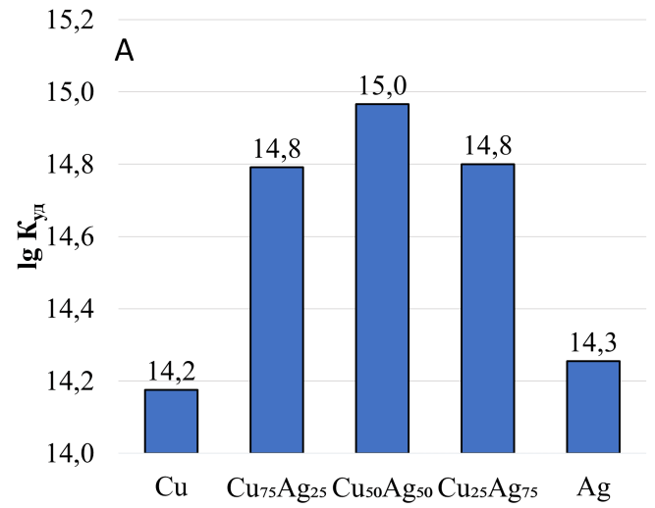

Рис. 1. Зависимость удельной каталитической активности наночастиц от состава в реакции орто-пара конверсии протия

Каталитическая активность биметаллических наночастиц превышает активность монометаллических частиц в 3-6 раз. Наиболее активной в данной реакции является каталитическая система на основе серебра и меди в соотношении 50/50. Учитывая одинаковую суммарную долю металлов на поверхности, данное обстоятельство нельзя объяснить суммированием свойств металлов, из чего следует, что синтезированные каталитические системы обладают синергизмом.